Приглашаем Вас в Темкинский район Смоленской области для реализации на его территории своих идей и предложений.
Инвестиционная привлекательность Темкинского района обусловлена его комфортным географическим положением. Район обладает благоприятными природными условиями и экологией, богатыми реками и лесами, что в совокупности располагает к развитию на его территории зон отдыха и туризма. Кроме того, в районе развита инженерная инфраструктура, по территории Темкинского района проходит газопроводная сеть высокого и низкого давления.
Темкинский район расположен в восточной части Смоленской области. На севере граничит - с Гагаринским, на северо - западе - с Вяземским, на юго-западе - с Угранским районами Смоленской области. На северо-востоке проходит граница с Московской областью (Можайский район). На юге и юго-востоке - с Калужской областью.
В состав муниципального образования «Темкинский район» входит 4 сельских поселения.
Территория района – составляет 132 425 га. Темкинский район в целом является сельскохозяйственным. Из общей площади района сельхозугодия занимают – 58 222 га, из них пашни – 39 750 га, леса – 62 758 га.
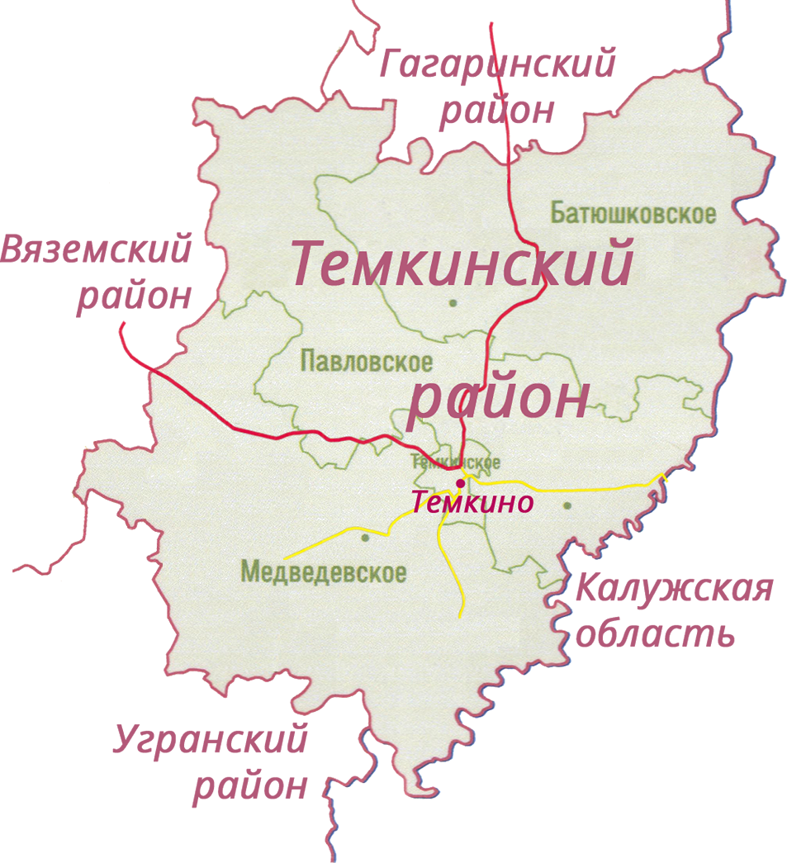
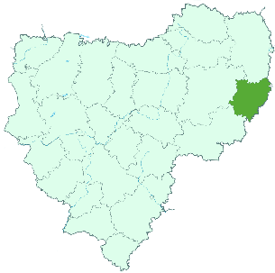

Бывшая территория стоянки, д. Селенки
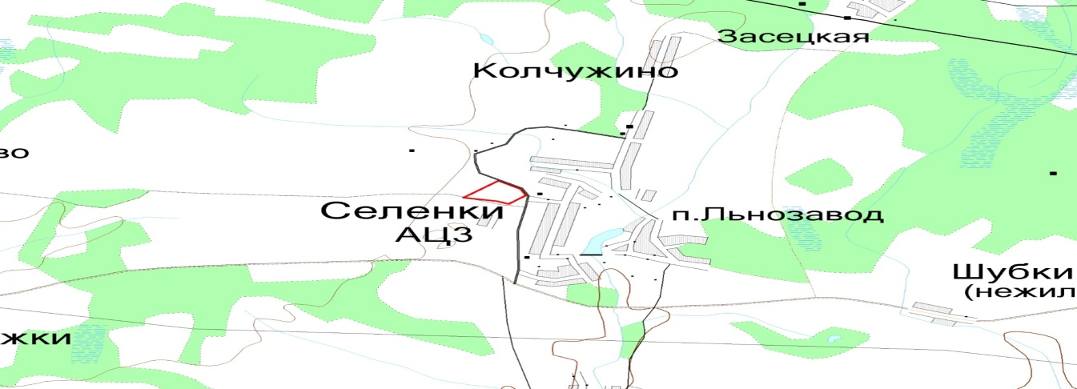 |  | 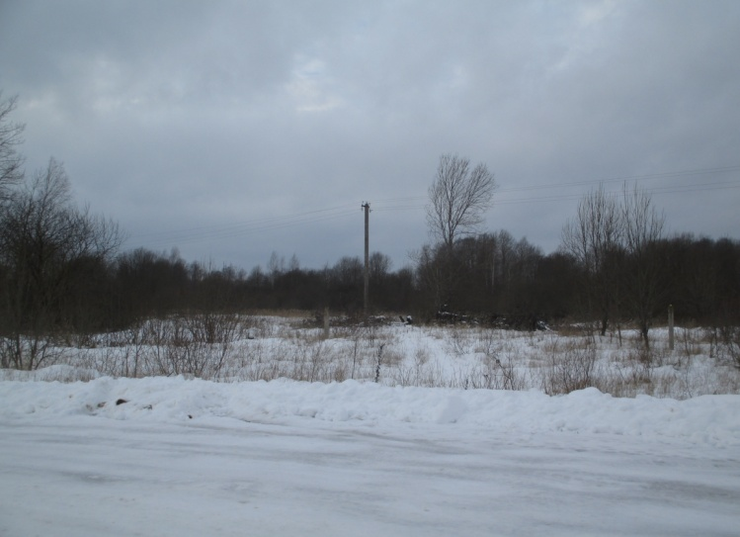
Место расположение инвестиционной площадки | Смоленская область, Темкинский район, Павловское сельское поселение, западнее д. Селенки
Категория земель и вид разрешенного использования | земли населенных пунктов;  производственная деятельность
Общая площадь | 3,19 га
Форма собственности | государственная собственность до разграничения
Условия приобретения аренда/выкуп | -долгосрочная аренда: 260,00 тыс. рублей;  - покупка: 1500,00 тыс.рублей (максимальная цена)
Наличие строений (площадь, этажность и высота потолков) | нет
Краткая характеристика инженерной инфраструктуры(в случае ее отсутствия – информация о возможности подключения) | - газоснабжение: точка подключения – в 1100-1200 м от участка, макс. мощность – до 500-700 м³/час, сроки осуществления тех. присоединения – 1,5-2 года, ориентировочная стоимость– 2,0-2,2 млн.руб.;  - электроснабжение: ближайший центр питания ПС Кикино 35/10 на расстояние 5 км по прямой до границы земельного участка. Резерв мощности для технологического присоединения составляет 1,07 МВА;  - водоснабжение: расстояние от точки подключения 800 м до границы земельного участка; максимальная мощность – 6 куб. м/ч (труба диаметром 63мм), ориентировочная стоимость техн. присоединения 1000,0 тыс.рублей, сроки – 1 месяц;  - водоотведение: местный септик, ориентировочная стоимость тех. присоединения – 200,0 тыс.рублей, сроки – 1 месяц.
Транспортная доступность (наличие жд ветки, прилегание автомобильной дороги, наличие и покрытие подъездной автомобильной дороги) | -ж/д пути Калуга-Вязьма на расстоянии 5 км;  - автодорога Вязьма-Темкино на расстоянии 1 км.
Дополнительные сведения | Существующие инженерные коммуникации на территории участка : электроснабжение ОМ-10 кВА от ЛЭП 10 кВт, арт.скважина, водопровод, газопровод
Формы поддержки инвестиционной деятельности | 1. Установление льготных ставок арендной платы за земельные участки на период проектирования и строительства, предусмотренных нормативным правовым актом Администрации муниципального образования «Темкинский район» Смоленской области (далее – Администрация муниципального образования).  2. Предоставление муниципального имущества в аренду и/ или безвозмездное пользование без проведения торгов в порядке, предусмотренном нормативным правовым актом Администрации муниципального образования.  3. Предоставление преимущественного права приобретения недвижимого муниципального имущества, предусмотренного нормативным правовым актом Администрации муниципального образования.  4.Оказание инвесторам информационной, консультационной и организационной поддержки.
Контактные данные координатора проекта | ФИО |  | Филичкина Елена  Сергеевна
 | Телефон |  | (848136) 2-41-35, 2-41-17
 | E-mail: |  | pavlovskoesp2012@yandex.ru
 | Эл. адрес сайта (при наличии) |  | http://temkino.admin-smolensk.ru/

